“Backchannel” einsetzen:
Die studentische Partizipation im Hörsaal oder Seminarraum ermöglichen

Kurzbeschreibung
Lehrveranstaltungen mit vielen Teilnehmer*innen (TN) erschweren oft die Interaktion. Die Gruppengröße ist eine Hemmschwelle, TN trauen sich nicht, Fragen zu stellen oder haben den Eindruck, dass Fragenstellen nicht erwünscht ist. Ein Backchannel, d.h. eine in Echtzeit im Hintergrund ablaufende Online-Konversation, kann hier Abhilfe schaffen. Durch den Backchannel kann den TN das niederschwellige, anonyme Stellen von Fragen auch in großen Gruppen ermöglicht werden und die Lehrperson (LP) kann wichtige Rückmeldungen zur Verständlichkeit/Vermittlung der Inhalte einholen.

Allgemeine Eckdaten
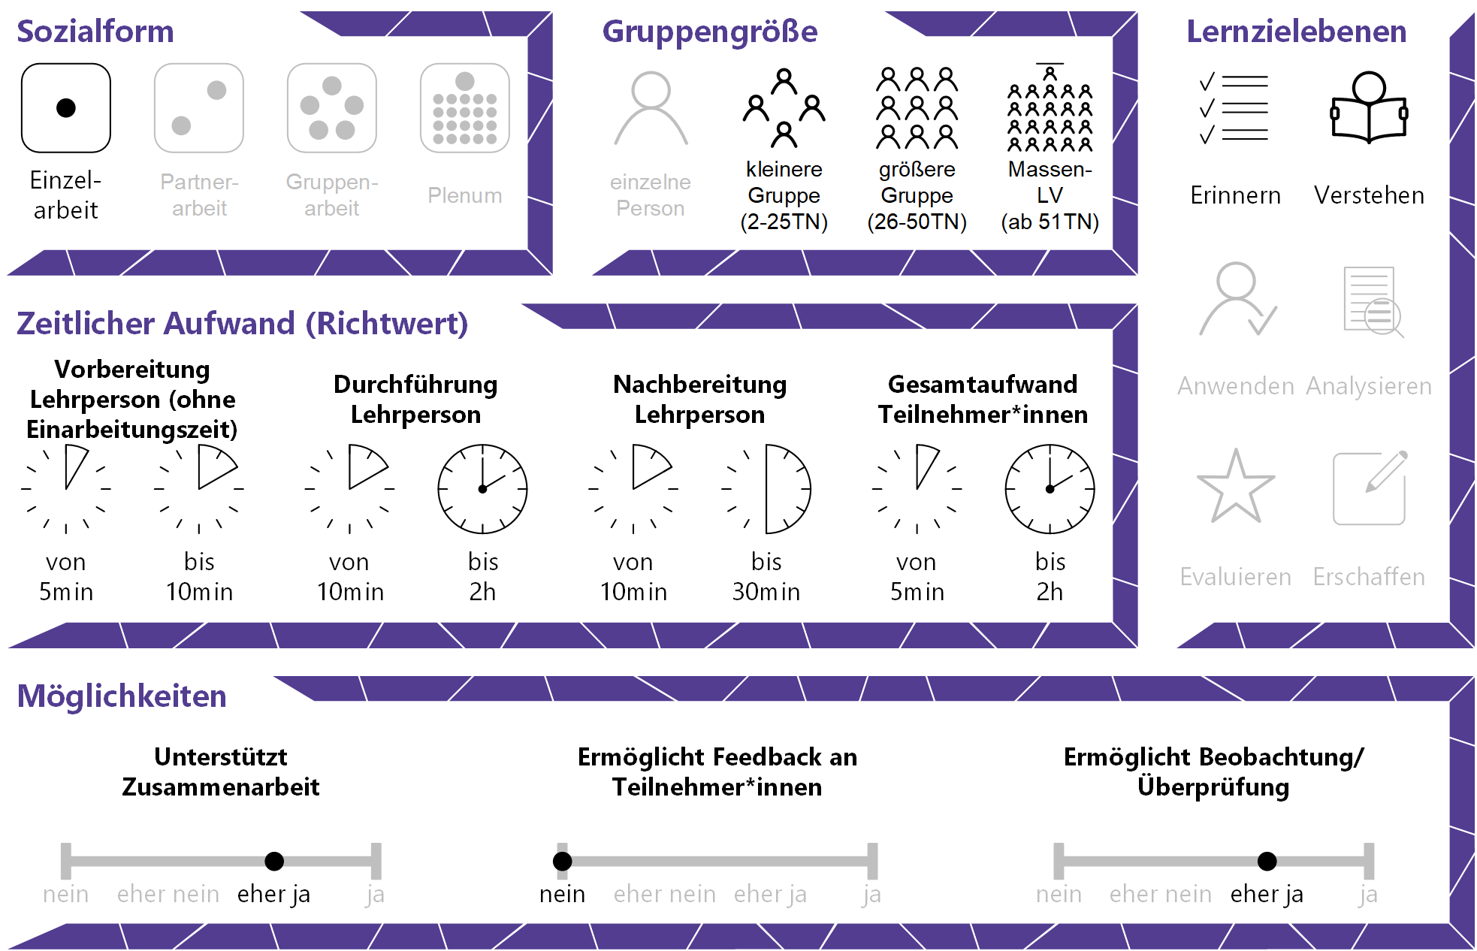

Inhaltsverzeichnis

Gründe für den Einsatz 1
Technische Infrastruktur / Empfehlungen 1
Rolle der Lehrperson 1
Einsatzmöglichkeiten / Methoden 1
Fragen stellen 2
Stimmungsbarometer 3
Zeitlicher Aufwand 3
Tipps zur Umsetzung 3
Vorteile / Herausforderungen 4
Einfluss auf Lernerfolg 4
Einfluss auf Motivation 4
Rechtliche Aspekte 4
Mögliche Tools für Umsetzung 5
Audience-Response-Systeme 5
Virtuelle Pinnwand 6
Anwendungsbeispiel 6
Weiterführende Literatur und Beispiele 6
Zitierte Quellen 6

Gründe für den Einsatz
- Digitale Tools machen es den TN möglich, in Echtzeit anonym offene Fragen an die LP zu richten, um ihr Verständnis zu erhöhen; das ist andernfalls besonders bei größeren Gruppen in Massen-Lehrveranstaltungen schwierig.
- Die TN bekommen dank digitaler Tools die Möglichkeit, Feedback bezüglich inhaltlicher Unklarheiten und Vortragsgeschwindigkeit an die LP in Echtzeit anonym abzugeben.
- Die LP kann sich über das digitale Tool umgehend ein Bild über den Verständnisgrad der TN machen und Unklarheiten ausräumen.

Technische Infrastruktur / Empfehlungen
Die LP benötigt ein Smartphone oder Laptop / Tablet bzw. Computer mit Internetverbindung. Grundsätzlich kann das Endgerät, dass auch bspw. zur Präsentation von Vortragsfolien verwendet wird, genutzt werden. Allerdings kann es von Vorteil sein, ein zusätzliches / eigens für diese Verwendung genutztes Endgerät (Laptop / PC / Smartphone mit Internetverbindung) zur Verfügung zu haben. TN benötigen ein mobiles Endgerät (Smartphone / Tablet / Laptop) mit Internetverbindung.

Rolle der Lehrperson
Die LP hat die Aufgabe, auf die erlangten Zusatzinformationen direkt oder zu einem späteren Zeitpunkt innerhalb oder außerhalb der Lehrveranstaltung zu reagieren. Bei der Methode Stimmungsbarometer, wo TN z.B. Rückmeldungen zur Vortragsgeschwindigkeit geben, hat die LP den Backchannel während des Vortrags im Blick.
Bei Tools, die eine Fragensammlung ermöglichen, hat die LP die Aufgabe, Unklarheiten zu beheben bzw. offene Fragen zu beantworten. Hier kann die LP bei einigen Tools eine Fragenselektion vornehmen lassen (z.B. bei Tweedback).

Einsatzmöglichkeiten / Methoden
LVs mit hohen TN-Zahlen erschweren die Interaktion. Die Gruppengröße ist eine Hemmschwelle, TN trauen sich oft nicht, Fragen zu stellen oder haben den Eindruck, dass Fragenstellen nicht erwünscht ist. Diese Hemmschwelle kann durch einen Backchannel überwunden werden.
Ein Backchannel ist eine in Echtzeit im Hintergrund einer Lehrveranstaltung (kontinuierlich) ablaufende Online-Konversation, die Partizipation der TN ermöglicht. Über einen Backchannel können die TN während der LV Fragen stellen, ihre Stimmung mitteilen oder Rückmeldungen zur Vortragsgeschwindigkeit/-lautstärke geben. Das Gegenstück zum Backchannel ist der „Frontchannel“, über den in der Regel von der LP Fragen an die TN gestellt werden, wozu die Lehre in der Regel unterbrochen wird. Einsatzmöglichkeiten des Frontchannels zur Ermöglichung der Partizipation über Fragen, die die LP stellt, finden Sie im Use Case „Audience Response Systeme“. Die verschiedenen Methoden können zudem kombiniert werden. Die folgenden Methoden stellen eine Auswahl an Einsatzmöglichkeiten eines Backchannels dar; weitere Methoden finden Sie z.B. in diesem Blogpost von Tweedback. Der Backchannel kann selbstverständlich auch in der Online-Lehre eingesetzt werden. Da es dort aber andere Rahmenbedingungen gibt, gibt es dazu einen eigenen UC mit dem Titel „Abstimmungen und Stimmungsbarometer: Gestaltung und Anwendung in der Online-Lehre“.

Fragen stellen
Ein Backchannel kann genutzt werden, um den TN die Möglichkeit einzuräumen, über Smartphone, Laptop oder Tablet offene Fragen zu teilen. Das hat den Vorteil, dass TN schriftlich und meist anonym (abhängig vom jeweiligen Tool) ohne Unterbrechung des Vortrages Fragen stellen können. Dadurch wird die Hemmschwelle, sich in einer größeren Gruppe zu Wort zu melden, abgebaut.
Eine Anwendungsmöglichkeit ist, dass TN Fragen kontinuierlich während der Einheit stellen können. Hier ist zu überlegen, wie, wann und auf wie viele der Fragen Sie reagieren wollen. Es bietet sich an, nach Abschluss eines Themas, am Ende der Einheit oder am Anfang der darauffolgenden Einheit Fragen zu klären. Einige Tools (z.B. Tweedback und Padlet) machen es möglich, Fragen mit Sternen zu versehen bzw. wie bei sozialen Medien zu „liken“, was als Vorselektion dienen kann. So können besonders wichtige Fragen von den TN markiert werden, die dann vorrangig beantwortet werden. Mitunter ist es notwendig, die Fragen am Ende der Einheit zu sichern (z.B. in ein Dokument kopieren und speichern), um einem Verlust vorzubeugen. Die Tools ARSnova und Tweedback ermöglichen eine Kombination von dieser Methode mit der Methode „Stimmungsbarometer“.

Stimmungsbarometer
Eine weitere Nutzungsmöglichkeit des Backchannels ist, die Stimmung der TN über den Verlauf der LV zu erheben. In Abhängigkeit von den jeweiligen Tools kann z.B. Feedback zur Vortragsgeschwindigkeit, -lautstärke, Verständlichkeit der Inhalte und zum allgemeinen Wohlbefinden in Echtzeit über den gesamten Verlauf der LV eingeholt werden. Um das Live-Feedback mitverfolgen zu können, ist es von Vorteil, ein zusätzliches / eigens für diese Verwendung genutztes Endgerät (Laptop/PC/Smartphone mit Internetverbindung) zur Verfügung zu haben. So kann ein ständiges Öffnen und Schließen verschiedener Fenster auf dem Endgerät das z.B. für die Präsentation von Folien dient vermieden werden. Dank eines solchen Backchannels können Sie Passagen/Inhalte wiederholen oder mit zusätzlichen Beispielen veranschaulichen, wenn z.B. die Mehrheit der TN mittels Stimmungsbarometer Unverständnis ausdrückt. Dazu müssen Sie den Backchannel nicht ständig im Blickfeld haben, sollten aber in regelmäßigen Abständen ein Auge darauf werfen. Die Tools ARSnova und Tweedback ermöglichen eine Kombination von dieser Methode mit der Methode „Fragen stellen / Fragensammlung“.

Zeitlicher Aufwand
Die Einrichtung eines Backchannels ist mit den meisten Tools innerhalb weniger Minuten möglich. Der zeitliche Aufwand der LP ist abhängig von der Anzahl an gestellten Fragen und der gewählten Art der Beantwortung und kann durch Fragenselektion (TN markieren wichtige Beiträge) gesteuert werden. Zu einem gewissen Grad kann die LP den Zeitaufwand steuern, indem sie nur zu festgelegten Zeitpunkten auf den Backchannel reagiert oder ihn nur für eine begrenzte Zeitspanne aktiviert.

Tipps zur Umsetzung
- Weisen Sie in jeder Einheit, in der sie einen Backchannel einsetzen, darauf hin, damit TN ihn auch aktiv nutzen.
- Machen Sie die Zugangsadresse und den Zugangscode (Zahlen- bzw. QR-Code) für die gesamte Dauer der LV sichtbar (z.B. auf die Tafel bzw. das Whiteboard im Raum schreiben, im Vorhinein an die TN senden oder über das LMS verfügbar machen).
- Wenn Sie gesammelte Fragen nicht im Rahmen der Präsenz behandeln wollen, achten Sie bei der Toolauswahl darauf, ob es möglich ist, die Fragen zu exportieren/abzuspeichern.
- Überlegen Sie, wie Sie mit „Spaßeinträgen“ umgehen, sollten diese auftauchen.
- Testen Sie im Vorhinein, ob ein stationäres oder ein mobiles Endgerät Ihr Lehrverhalten am besten unterstützt.
- Überlegen Sie sich vorab Strategien, wie Sie mit Multitasking auf mehreren Geräten am besten umgehen können (z.B., wenn zusätzlich ein Presenter zum Weiterklicken bei einer Folienpräsentation dient).

Vorteile / Herausforderungen
- Hohe Fragenanzahl: Stellen die TN viele Fragen, kann eine Vorselektion / Moderation durch eine weitere Person bzw. das Hervorheben (z.B. „Liken“) von Beiträgen durch die TN (z.B. bei Tweedback und Padlet möglich) Abhilfe schaffen.
- Der Gefahr, Rückmeldungen zu übersehen, kann durch regelmäßige Blicke auf den Backchannel vorgebeugt werden.

Einfluss auf Lernerfolg
Da die TN die Möglichkeit bekommen, Fragen zu stellen und Unverständnis zu bekunden, kann der Lernerfolg durch zusätzliche Erklärungen und die Beseitigung von Unklarheiten erhöht werden.

Einfluss auf Motivation
Die niederschwellige Möglichkeit, Rückmeldung zu Inhalt sowie Vortragsweise zu geben und somit einfach partizipieren zu können, kann sich positiv auf die TN und ihr Interesse an der LV auswirken.

Rechtliche Aspekte
Mit diesem Absatz möchten wir Sie für rechtliche Aspekte beim Einsatz von digitalen Technologien in Unterricht und Lehre sensibilisieren. Gesetzliche Bestimmungen sind jedenfalls einzuhalten. Für diesen Use Case sind insbesondere folgende Rechtsthematiken relevant:
- Nutzungsbedingungen (der verwendeten Tools)
- Datenschutzgrundverordnung (inkl. Datensicherheit)
Bitte wenden Sie sich bei weiteren Fragen an die zuständige(n) Abteilung(en) Ihrer Institution.

Mögliche Tools für Umsetzung

Audience-Response-Systeme
Audience-Response-Systeme (ARS) sind zumeist webbasierte Tools, die speziell für den Einsatz in Massen-LVs gestaltet wurden. Sie ermöglichen die Partizipation bzw. Interaktion bei hoher TN-Zahlen mittels eigener Endgeräte (z.B. Tablet oder Smartphone; Internet wird benötigt). ARS bieten Funktionen wie die Erstellung von Fragen verschiedener Typen (z.B. Multiple- / Single Choice, offene Fragen, Likert-Skalen), Echtzeit-Kommunikation via Chat und Rückmeldung zum Lehrveranstaltungsgeschehen.
- Backchannel – Freeware, kein Benutzer*innenkonto nötig, TN anonym, Firmensitz Österreich. Möglicher Einsatz: Stimmungsbarometer. Achtung: Beachten Sie, dass die Symbolerklärungen nur angezeigt werden, wenn man auf diese klickt (die „Schnecke“ steht z.B. für „too fast, slow down!“) – weisen Sie die TN darauf hin, um unterschiedliche Interpretationen zu vermeiden.
- ARSnova – Freeware, LP benötigt ein Benutzer*innenkonto, TN anonym, Firmensitz Deutschland. Möglicher Einsatz: Stimmungsbarometer („Live Feedback“) + Fragen von TN
- Tweedback – Freeware, kein Benutzer*innenkonto nötig, TN anonym, Firmensitz Deutschland. Möglicher Einsatz: Fragen von TN „Chatwall”) + Stimmungsbarometer („Panikbutton”). Achtung: Eine erstellte „Veranstaltung“ bzw. Session ist für 48 Stunden aktiv, danach wird sie automatisch gesperrt und kann nur mehr angesehen, aber nicht mehr bearbeitet oder in einer Lehrveranstaltung eingesetzt werden. Erstellen Sie Inhalte erst am Tag vorher bzw. am Tag der LV-Einheit.
- frag.jetzt – Freeware, kein Benutzer*innenkonto nötig, TN anonym, Firmensitz Deutschland. Möglicher Einsatz: Fragen von TN.

Virtuelle Pinnwand
Eine virtuelle Pinnwand ermöglicht es, gemeinsam kurze Texte, Videos und Bilder wie auf einer realen Pinnwand zu sammeln. Inhalte können so einfach und schnell gesammelt, arrangiert und gesichert werden.
- Padlet – Freemium (kostenlose Version mit eingeschränktem Funktionsumfang verfügbar), LP benötigt ein Benutzer*innenkonto, TN anonym, Firmensitz USA. Möglicher Einsatz: Fragen von TN

Anwendungsbeispiel
In einer Vorlesung zu Geographie möchte die Lehrperson den TN die Möglichkeit geben, Fragen zur in den in der Einheit behandelten Thematiken zu stellen. Die LP entschließt sich, in jeder Präsenzeinheit einen Backchannel mit Fragenselektion zu verwenden. Sie richtet diesen vor der Einheit auf Ihrem Smartphone ein, erklärt zu Beginn der Einheit das Tool und die Zielsetzung. Der Zugang zum Tool ist auf der Tafel sichtbar. Die LP aktiviert den Backchannel in der letzten halben Stunde der Einheit und fordert die TN auf, Fragen zu teilen. Die LP fordert die TN auch auf, Fragen, die sie besonders wichtig finden, mittels „liken“ hervorzuheben. Die Lehre wird lediglich für diese Aufforderungen und die Freischaltung des Backchannels unterbrochen und danach fortgesetzt. Die LP wirft ab und an einen Blick auf den am Smartphone laufenden Backchannel und entschließt sich, die Fragen mit den meisten „Likes“ in den letzten fünf Minuten der Einheit zu behandeln.

Weiterführende Literatur und Beispiele
- 7 Things You Should Know About Backchannel Communication
- Anwendungsmöglichkeiten und didaktische Konzepte (Tweedback Blog)

Zitierte Quellen

Vgl. Ebner, Martin; Haintz, Christian; Pichler, Karin & Schön, Sandra (2014). Technologiegestützte Echtzeit-Interaktion in Massenvorlesungen im Hörsaal. Entwicklung und Erprobung eines digitalen Backchannels während der Vorlesung. In Klaus Rummler (Hrsg.), Lernräume gestalten – Bildungskontexte vielfältig denken. Münster: Waxmann. S. 567-578.
Ebda.
Vgl. Cap, Clemens, Delfs, Christian, & Vetterick, Jonas (2015). Tweedback goes Smart Watch – Why Classroom Response Systems Need Smart Watch User Interfaces. In: Davy Preuveneers (Hrsg.), Workshop Proceedings of the 11th International Conference on Intelligent Environments. Amsterdam: IOS Press. S. 273-280.
Ebda.
Ebda.
Ebda.
Vgl. Ebner, Martin; Haintz, Christian; Pichler, Karin & Schön, Sandra (2014). Technologiegestützte Echtzeit-Interaktion in Massenvorlesungen im Hörsaal. Entwicklung und Erprobung eines digitalen Backchannels während der Vorlesung. In Klaus Rummler (Hrsg.), Lernräume gestalten – Bildungskontexte vielfältig denken. Münster: Waxmann. S. 567-578.
Ebda.

